主站部分

1. SrcListaspx和ProjectList.aspx

大标题的样式不见了

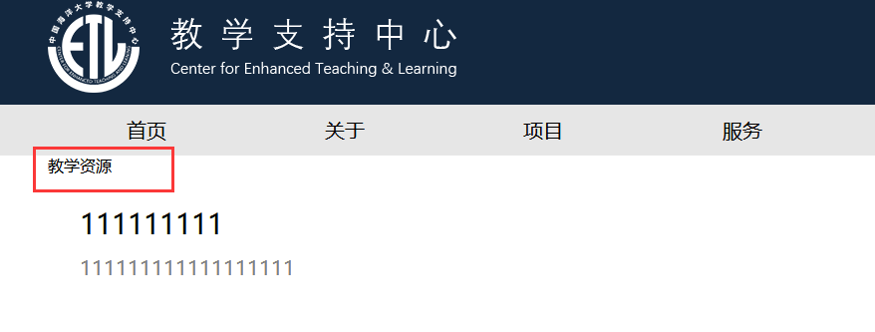

个人中心

1. Person-index.aspx

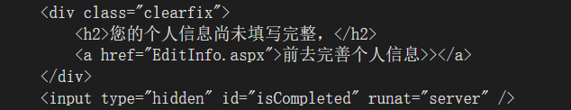

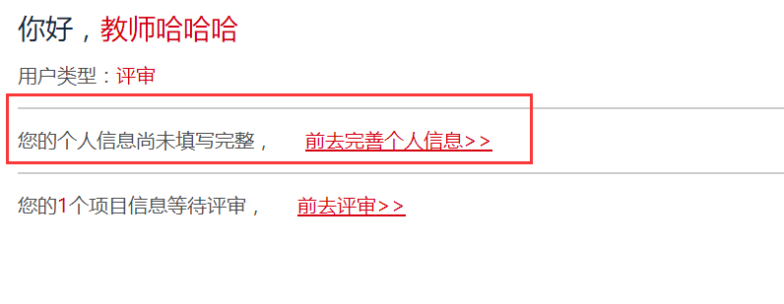

这个地方我放了一个hidden 然后他的value为1的时候能不能写个JS让红框部分消失（包括那个线）

1. MyProject和MyJudgePro

换页的部分没有改为截取地址栏获取参数

